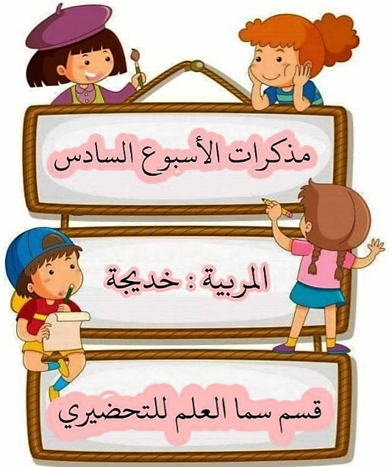

بسم الله الرحمن الرحيم

|  |  |
| --- | --- |
| النشاط : مبادئ القراءة + تعبير شفهي مذكرة رقم 6  (ملحوظة :دمج الحصتين لانهماتتناولان قصة )  المحتوى : العنزة والذئب  الكفاءة القاعدية :يجيد الاصغاء ويفهم ما يسمع  مؤشرات الكفاءة :يفهم القصة ويستخلص العبرة | المربية :خديجة  قسم سما العلم للتحضيري |

|  |  |  |  |
| --- | --- | --- | --- |
| التقويم | اهداف التعلم | وضعيات التعليم / التعلم | المراحل |
| تشخيصي يوظف مكتسباته القبلية | استنتاج العنوان | عرض صورة عنزة ومساءلة الاطفال للوصول الى عنوان القصة :  ماهذه ؟ ماذا تعطينا العنزة ؟  اثبت صورة العنزة واكتب تحتها اسمها  وماهذا ؟هل الذئب شرير ام طيب؟  اثبت صورة الذئب بجانب العنزة واكتب تحتها ذئب ثم يُقرا العنوان | وضعية الانطلاق |
| تكويني | يسمع  يفهم  يستخلص العبرة | تجلس المربية مع الاطفال على شكل حلقة وتقرا القصة بصوت واضح مستعملة حركات تعبيرية ومحاكاة اصوات الذئب والعنزة لجذب الانتباه  اعادة القصة  طرح اسئلة متنوعة للتاكد من فهمهم للقصة :اين ستذهب العنزة الام؟بماذا اوصتهم ؟ من كان يستمع اليها ؟  ............................  استخلاص العبرة :العنزة طلبت من ابنائها الا يفتحوا الباب لاحد هل اطاعوها ؟مالذي حدث لهم ؟وانت هل تطيع والديك؟ لماذا ؟   |  | | --- | | العبرة كفي طاعة الوالدين نجاة | | كتابة العبرة على السبورة وقراءتها | | بناء التعلمات |
| تحصيلي | يجسد القصة | محاولة تمثيل الادوار  الحوار :  العنزة: سدوا الباب عن الأغراب إني ذاهبة للسوق  الذئب: سأقلدها وأناديهم آكلهم من دون صديق  العنزة: أفتح بطن الذئب العادي بالحيلة أخرج أولادي  الذئب :عطشان في بطني حجاره أذهب للبئر لكي أشرب  العنزه هيا يا اولادي نرجع  الذئب إني أسقط إني أغرق | استثمار المكتسبات |

بسم الله الرحمن الرحيم

|  |
| --- |
| النشاط :مبادئ الكتابة مذكرة رقم : 6  المحتوى : ارسم خطوطا  الكفاءة القاعدية : يرسم خطوطا في اتجاه محدد  مؤشرات الكفاءة : يسمي الخط المنحني ويرسمه |

|  |  |  |  |
| --- | --- | --- | --- |
| التقويم | اهداف التعليم | وضعيات التعليم / التعلم | المراحل |
| تشخصي | يرسم انواع الخطوط ويسميها | مراجعة انواع الخطوط المدروسة  على الالواح(مراقبة فتصحيح)  خط افقي /عمودي/ مائل | وضعية الانطلاق |
| تكويني | يتعرف على الخط المنحني يسميه ويرسمه | ارسم خطا منحنيا على السبورة واسال :  هل هذا الخط افقي ظ هل هو عمودي ؟ كيف نسميه ؟  نسميه خطا منحنيا (تكرار)  عرض مجموعة من الخطوط على السبورة ومطالبة الاطفال بالبحث عن الخطوط المنحنية ووضعها داخلل خيز  اعيد رسم الخط المنحني  محاكاته بالاصابع في الفضاء وعلى الطاولات  كتابته على الالواح (مراقبة فتصحيح) | بناء التعلمات |
| تحصيلي |  | عرض صورة السمكة ومساءلة الاطفال ماهذه ؟ اين تعيش؟ انظروا الى السمكة مرسوم عليها........ اكملوا (خطوطا منحنية) اقول هذه الخطوط جاءت علىى شكل نقاط فلنصلها بقلم الرصاص اشرح العمل على السبورة والاطفال ينجزون على الدفاترة مع المراقبة | استثمار امكتسبات |

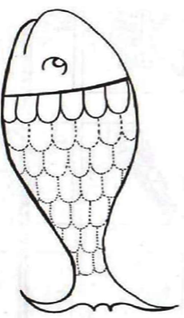

|  |
| --- |
| النشاط : تربية اسلامية مذكرة رقم 1 حصة :6  المجال ك قرآن  المحتوى :سورة الفاتحة  الكفاءة القاعدية : يحفظ السورة ويستعملها ويعمل بها  مؤش الكفاءة يحفظ الآ ية السادسة ويربطها بالايات الاولى |

|  |  |  |  |
| --- | --- | --- | --- |
| التقويم | اهداف التعليم | وضعيات التعليم / التعلم | المراحل |
| تشخيصي | يسترجع الايات المدروسة | مطالبة الأطفال باستظهار الايات الخمسة المدروسة | وضعية الانطلاق |
| تكويني | يتعرف على الاية الجديدة  يحفظ | تسميع الأطفال السورة كاملة .  عرض الاية الجديدة مكتوبة على السبورة  (صراط الذين انعمت عليهم)  قراءة الاية من طرف المربية ثم من طرف التلاميذ جماعيا وفرادى  التحفيظ :بالمحو التدريجي والتكرار والمحاكاة  الربط :قراءة الايات الستة من طرف المربية ثم الاطفال | بناء التعلمات |
| تحصيلي | يستظهر | مطالبة الأطفال باستظهار الايات الستة جماعيا وفرادى  *تسميع السورة كاملة | استثمار المكتسبات |

بسم الله الرحمن الرحيم

|  |
| --- |
| النشاط : رياضيات مذكرة رقم 11  المحتوى : الارقام 1.2.3.  الكفاءة القاعدية : يميز بين الارقام 1.2.3.  مؤشرات الكفاءة يتعرف على الارقام 1.2.3. |

|  |  |  |
| --- | --- | --- |
| التقويم | وضعيات التعليم / التعلم | المراحل |
| تشخيصي  استرجاع المعلومات السابقة | مطالبة الاطفال بالوقوف في الصف ثلاثة ثلاثةالصف الاول من يقف اولا ومن الثاني ومن الثالث  اين تقف يا احمد وانت ياسعاد | وضعية الانطلاق |
| تكويني | اين يقف احمد/اقول احمد هو الاول اختاروا له البطاقة المناسبة  ارفع البطاقة واقول هذا هو الرقم واحد تكرار  اثبت الواحد على السبورة  اطلب من الاطفال تمرير الاصابع عليه ثم محاكاته بالاصابع/نفس الخطوات مع 2 و3  3  توزيع اوراق العمل    تلوين الارقام /مراقبة فتصحيح | بناء التعلمات |
| تحصيلي | فتح الكتب ص16 شرح المطلوب والانجاز  مراقبة فتصحيح جماعي على السبورة ففردي على الكراسات | استثمار المكتسبات |

بسم الله الرحمن الرحيم

|  |
| --- |
| النشاط : العاب ايقاعية  المحتوى :العاب حركية منظمة 2  الكفاءة القاعدية :تطوير مهارات الطفل  مؤشر الكفاءة ك ينجز حركات مستعملا المناديل |

|  |
| --- |
| وضعيات التعليم / التعلم  النشاط الأول : التنفس شهيق /زفير /تنهدات  النشاط الثاني  في فناء المدرسة يقلد الارنب في القفز على وقع التصفيق حيث يقف الاطفال في صفين متقابلين  تصفيقة واحدة قفزة واحدة تصفيقتان قفزتان ثلاث تصفيقات ثلاث قفزات متقدمين نحو بعضهم بعد القفزات الثلاث دوران والعودة الى نقطة الانطلاق على وقع التصفيق  الوقوف والقفز ( والايدي على الخصر) على وقع التصفيق  حمل منديل والقفز وعند سماع التصفيقة الثالثة يرميه عاليا ليستقبله ثانية    الوقوف في صفين متقابلين كل واحد يرفع منديلا والغناء  اليك منديلي..(رمي المنديل عاليا مع تصفيقتان) وهاتي منديلك  اليك منديلي **وهات منديلك  احلى ذكرى **تحيي صداقتنا  النشاط الثالث : الغناء جماعيا لانشودة يحفظونها مع التلويح بالمناديل |

بسم الله الرحمن الرحيم

|  |
| --- |
| النشاط : تربية مدنية رقم المذكرة :6  المحتوى :حقوقي في المدرسة  الهدف التعلمي: يعرف حقوقه ويمارسها  مؤشرات الكفاءة : يذكر حقوقه في المدرسة |

|  |  |  |
| --- | --- | --- |
|  | وضعيات التعليم / التعلم | المراحل |
| تشخصي  يسترجع مكتسباته | ربط الدرس السابق بالدرس الجديد  ماذا يعمل والدك ؟-معلما..مهندسا..  كيف صار والدك (معلما .مهندسا...)؟  درس وتعلم في المدرسة | وضعية الانطلاق |
| تكويني | قراءة النص  كتبت ليلى في حصة التعبير  ابي طبيب معروف يحبه كل الناس ويحترمونه لأنه يعمل بجد واخلاص وفاء لوطنه الذي منحه في صغره حق التعلم في المدارس ووفر له كل ما يحتاجه من رعاية صحية وراحة ومساواة مع زملائه ووكان يعبر عن رايه بكل حرية فيطرح افكاره دون خوف.كما سمحت له المدرسة المشاركة في كل الانشطة الثقافية .  أسئلة الفهم :-ماذايعمل والد ليلى؟  لماذا يحبه الناس ؟ماهي الاشياء التي وفرتها له المدرسة ؟  واين نحن الان ؟  لماذا اتيتم الى المدرسة ؟ لنتعلم  -ماذا نتعلم في المدرسة ؟  ا ارفع بطاقة مكتوب عليها التعلم واقو ل :انا لي حق التعلم (تكرار ). نفس الخطوات مع باقي الحقوق | بناء التعلمات |
| تحصيلي | يذكر حقوقه :اضع بطاقات الحقوق على المكتب واطلب من كل طفل ذكر الحق الموجود فيها --حق التعلم /حق الرعاية الصحية /حق المشاركة في النشاط الثقافي /المساواة | استثمار المكتسبات |

بسم الله الرحمن الرحيم

المحور :النشاط الصوتي المربية :خديجة

المحتوى : أصوات مختلفة

مؤشر الكفاءة : يكتشف الحركات الصوتية النازلة الصاعدة القوية ...دون تسميتها ويؤديها من خلال الانشاد

|  |
| --- |
| وضعيات التعليم /التعليم  **********************  النشاط الاول:  ***************  تمكين الأطفال من أداء أنشودة مرحى بالزوار  النشاط الثاني :  *****************  **التدرج بالاطفال للوصول بهم الا اختلاف الصوت في الموسيقى من خلال ادائهم لانشودة يختلف فيها الصوت وبطريقة بسيطة تقرب لهم الفهم بما يناسب سنهم اذ اطلب منهم اعادة الانشاد وهذه المرة باستعمال حركة اليد.  فحين الاداء ارفع مع الاطفال الايدي حين رفع الصوت وانزالها حين النزو ل بالصوت وضم الكف والضغط عليها حين القوة وارخائها عند المنخفض  اعادة ترديد الانشودة مرة اخرى ودعوة الاطفال الى تحديد مناطق الاختلاف فيها مستعملا حركات يده اثناء الاداء دون الاستعانة بالمربية  النشاط الثالث : دعوة الاطفال الى اداء اناشيد اخرى درسوها ويبحثون عن الاختلاف فيها ان وجد مستعملين حركة اليد |

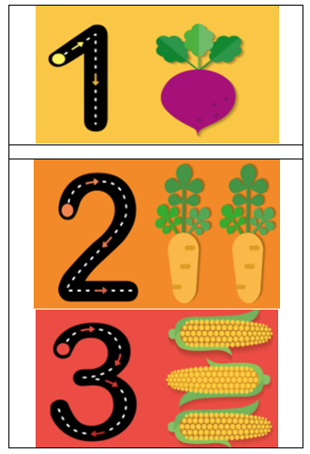

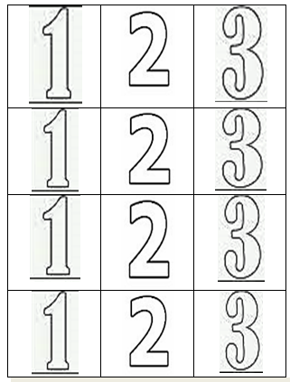

بسم الله الرحمن الرحيم

|  |
| --- |
| النشاط :تعبير شفهي مذكرة رقم :6 حصة :2/3  المحتوى : الضمائر هو- هي  الهدف التعلمي : توظيف الضمائر المنفصلة  مؤشر الكفاءة : يوظف الضميرين هو و هي توظيفا سليما |

|  |  |  |  |
| --- | --- | --- | --- |
| التقويم | اهداف التعلم | وضعيات التعليم / التعلم | المراحل |
| تشخيصي التأكد من استيعابهم قبل الانتقال الى الصيغ الجديدة | استرجاع الصيغ المدروسة | تكليف الاطفال ببعض الاعمال ثم مساءلتهم: من رسم الزهرة ؟  عمر:انا رسمت الزهرة  حدثوا عمر ماذاتقولون له ؟انت رسمت | وضعية الانطلاق |
| تكويني  تنويع الوضعيات لاكتساب الضميرين | يكتسب الصيغ هو /هي | هو  تفقد بطاقات الحضور ثم السؤال عن الغائب : من الغائب اليوم ؟ عمر .  اين عمر ؟ عمر غائب  هو غائب (تكرار)  استقدام طفلين واطلب من احدهما رسم زهرة على السبورة واسال الثاني من رسم الزهرة انت ام هو : هو من رسم الزهرة تكرار  تنويع الوضعيات لاكتساب الضمير هو  هي : نفس الخطوات تتبع مع الضمير هي | بناء التعلمات |
| تحصيلي قياس مدى تحقق النتائج المرجوة | يركب جملا يوظف فيها الضميرين | عرض صور ودعوة الأطفال الى التعبير عنها مستعملين الضميرين هو / هي  هو يكتب /هي تقرأ ................... | استثمار المكتسبات |

بسم الله الرحمن الرحيم

|  |
| --- |
| النشاط : تربية اسلامية  المحتوى : دعاء الصباح  الهدف التعلمي : حفظ الدعاء واستعماله  الوسائل : صور |

|  |
| --- |
| النّشاط الأول :  ملاحظة الصورة والتعبير عنها    النّشاط الثاني :الهدف بناء الدعاء من خلال محاورة الاطفال  استيقظ الطفل من النوم من احياه من جديد؟  احياه الله .نشكره ماذا نقول ؟ -الحمدلله  أثبت بطاقة الحمدلله على السّبورة :الحمدلله وأقرأ  حمدناه لأنه .......؟ -أحيانا  أضيف الذي أحيانا الى الحمدلله (الحمدلله الذي أحيانا ) واقرا  كيف كنا قبل ان نحيا ؟  اضافة بعدما أماتنا (الحمد لله الذي أحيانا بعدما أماتنا )  فمن يحيينا اذن ؟ فالى الله النشور  كتابة الدعاء كاملا : الحمدلله الذي أحيانا بعدما أماتنا واليه النّشور  قراءة الدّعاء مرتين مع الشرح  النّشاط الثالث :  التحفيظ :بالمحو التدريجي والتكرار والقراءات الفرديةتارة والجماعيةتارة أخرى  النّشاط الرّابع :  يستظهر الدّعاء |

بسم الله الرحمن الرحيم

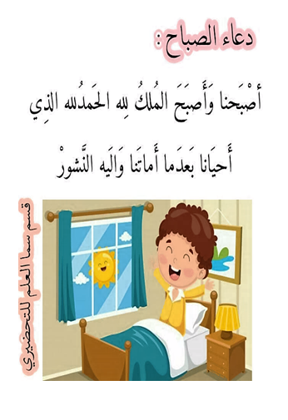

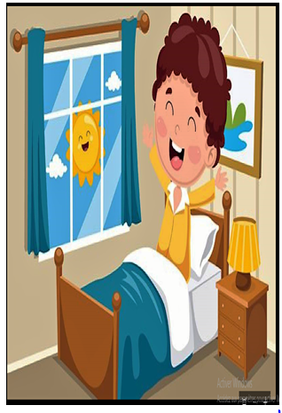

بسم الله الرحمن الرحيم

|  |
| --- |
| النشاط : مسرح  المحتوى : حركات تعبيرية  الهدف التعلمي : يقلد بالحركة أشخاصا او حيوانات |

|  |
| --- |
| الممارسات التعليمية التعلمية  النّشاط الأول :عرض صور حيوانات تسميتها وتقليد أصواتها  النّشاط الثاني : تقليد الحيوانات في طريقة المشي  النّشاط الثالث : تقليد الحيوانات مشيا مع الصوت  النّشاط الرابع : الهدف يؤدي أدوارا مقلدا الحيوانات بالحركة والصوت  ** عرض النص مكتوبا على السبورة وقراءته من طرف المربية مستعملة الحركة في التقليد-----النّص-----  العنزة: سدوا الباب عن الأغراب إني ذاهبة الى السوق  الذئب: سأقلدها وأناديهم آكلهم من دون صديق  العنزة: أفتح بطن الذئب العادي بالحيلة أخرج أولادي  الذئب :عطشان في بطني حجاره أذهب للبئر لكي أشرب  العنزه هيا يا اولادي نرجع  الذئب إني أسقط إني أغرق  الشرح ثم التحفيظ بأداء الحوار تدريجيا  النّشاط الخامس أداء الحوار كاملا |

بسم الله الرحمن الرحيم

|  |
| --- |
| النشاط : تعبير  المحتوى : العنزة والذئب  الهدف التعلمي :ترتيب مشاهد قصة ويسرد احداثه  الوسائل : صور |

|  |
| --- |
| الممارسات التعليمية التعلمية  النشاط الاول :استرجاع احداث القصة من خلال اسئلة تطرحها المربية  النشاط الثاني :تفويج الاطفال وتوزيع مشاهد القصة ومطالبتهم بترتيبها    مراقبة عمل الاطفال وتوجيههم ثم تصحيح على السبورة  النشاط الثالث : دعوة الاطفال الى التعبير على مشاهد القصة |

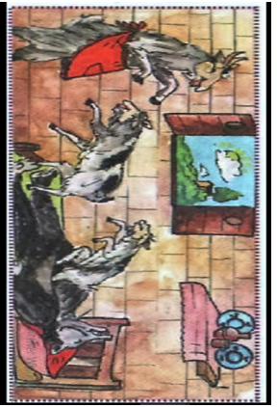

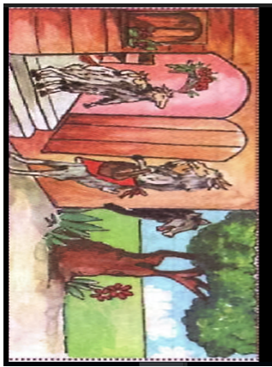

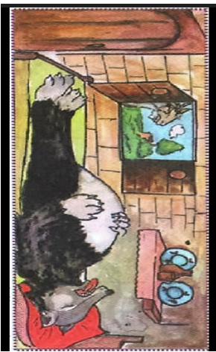

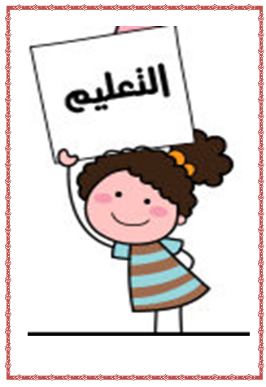

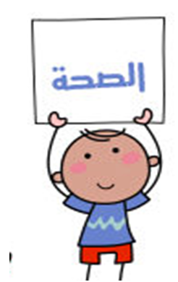





|  |
| --- |
| النّشاط : تربية علمية  المحتوى :نّظافة الجسم  الأهداف التعلمية :يتعرف على أدوات النظافة ليستعملها للمحافظة على سلامة جسمه  مؤشرات الكفاءة : -يسمي وسائل تنظيف الجسم واستعمالاتها |

|  |  |  |  |
| --- | --- | --- | --- |
| التقويم | أهداف التعلم | وضعيات التعليم / التعلم | المراحل |
| تشخيصي اجابات متنوعة | تهيئة الطفل للدخول في الجو العام للدرس | ماذا تفعل حين تستيقظ صباحا؟ | وضعية الانطلاق |
| تكويني | يتعرف على وسائل النظافة | القصة  **استيقظت هدى باكرا كعادتها . قرأت دعاء الصباح ثم اتجهت نحو الحمام .غسلت وجهها وأطرافها بالصّابون  -أين المنشفة يا أمي ..قالت هدى .  -انظري جانب المرآة تجدينها يا بنيتي .ردت الأم  **مسحت هدى وجهها وبالمشط سرحت شعرها ثم تناولت فطورها لتعود ثانية للحمام حيث نظفت أسنانها من بقايا الطّعام بالفرشاة والمعجون حتى لا يصيبها التسوس .  --امممم انفاسي صارت منتعشة قالت هدى وحملت محفظتها وتوجهت الى المدرسة .  **رأتها المعلمة فقالت كم أنت نظيفة يا هدى وبالنظافة ستحافظين على سلامة جسمك.  أين اتجهت هدى حين استيقظت صباحا ؟  بماذا غسلت وجهها ؟ ارادت ان تمسح وجهها ماذا استعملت ؟  بماذا نظفت اسنانها ؟  .....................  عرض سلة أدوات النظافة امام التلاميذ ومساءلتهم : ماهذا يا أطفال ؟ -هذا صابون  ماذا نفعل به ؟ أغسل به –ولماذا تغسل به ؟  تكرار (هذا صابون أغسل به وجهي لأبدو نظيفا وجميلا )  نفس الخطوات مع باقي أدوات النّظافة | بناء التعلمات |
| تحصيلي  قياس مدى تحقق النتائج المرجوة | يعين وسائل تنظيف الجسم | فتح الكتب ص18 تأمل الصور وتسميتها .  ثم البحث عن أدوات النظافة وجعلها داخل حيز .مراقبة فتصحيح جماعي على السبورة ففردي على الكراسات | استثمار المكتسبات |

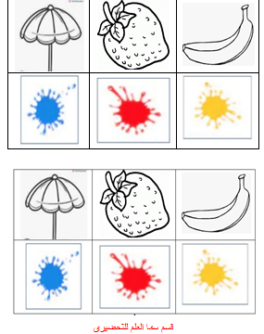

|  |  |
| --- | --- |
| النشاط : تربية تشكيلية  المحتوى: مجموعات الالوان و تلوين فضاءات  الهدف التعلمي :تسمية مجموعات الألوان  واكتشاف الاشكال المسطحة  مؤشر الكفاءة : يسمي الالوان الأساسية ويستعملها |  |

|  |  |  |  |
| --- | --- | --- | --- |
| التقويم | أهداف التعلم | وضعيات التعليم / التعلم | المراحل |
| تشخيصي التأكد من المكتسبات السابقة | يسمي الألوان | عرض علبة الألوان وتسميتها | وضعية الانطلاق |
| تكويني | يتعرف على الألوان الأساسية ويسميها | 1-الألوان الأساسية  -----------------  خذ لوحة وطبشور وارسم دائرة  لونها بالأحمر  ارسم دائرة اخرى ولونها بالأزرق  ارسم دائرة ثالثة لونها بالأصفر  مراقبة وتوجيه  ماهي الألوان التي استعملتها ؟  أحمر – أزرق –أصفر .  هذه نسميها الالوان الأساسية  نبحث عن اشياء لونها أصفر / احمر/ازرق في القسم | بناء التعلقات |
| تحصيلي | يستعمل الألوان الأساسية في التلوين | يلون حسب دليل الألوان | استثمار المكتسبات |

